吸星大法（靜電）
校名：愛群國小
指導老師：蘇倍儀、蘇錦玲
王建堯、郭珮甄
- 旨趣
1.藉由已知的靜電現象，動手製作各種有趣的靜電遊戲。
2.由摩擦氣球、塑膠尺和吸管所產生的靜電，可吸引星星紙片和帶動竹筷子跟著轉圈圈。
3.從活動過程中瞭解正電、負電相吸、相斥的原理，從玩樂中習得科學知識。實際體驗摩擦會產生靜電的科學概念。
- 實驗器材
氣球、塑膠尺、星形小紙片、有圓形蓋子的寶特瓶一罐 、吸管一枝、竹筷子一枝、毛織手套、絲襪。
- 活動過程
※關卡一：吸星大法
用毛織手套或絲襪摩擦氣球或塑膠軟尺（摩擦時要用力捏緊手套再往外拉出，只做單一方向的摩擦）使其帶電，然後移向放在盒子內的星形小紙片，帶電的氣球或塑膠軟尺會將星形紙片向上吸引，因此紙片會在氣球與桌面之間上下跳動或被氣球或塑膠軟尺吸引住。
※關卡二：旋轉的竹筷子
- 把竹筷子的中心移向寶特瓶的圓形瓶蓋，並使其保持平衡不動。
- 取一枝吸管利用毛織手套或絲襪摩擦約10次（摩擦時要用力捏緊手套再往外拉出，只做單一方向的摩擦）使其帶電。
- 將摩擦後的吸管靠近竹筷子的側邊前端，竹筷子會受到吸管的牽引，當吸管移動時竹筷子也會跟著動，一直追著吸管轉圈圈。

- 科學原理
自然界中的任何物體都是由原子（原子核（質子+中子）+電子）組成，中心的原子核，帶正電，而繞著它轉的是電子，帶負電。正常狀況下，正負電荷保持平衡，而使物體保持電中性。
當我們將兩個物體互相摩擦，使兩個物體的溫度升高時，這時候，物體裡的電子會脫離原子核的管轄，有些物體裡比較活躍的電子會在摩擦的過程中轉移到另外的物體上去，這樣，失去了電子的物體帶正電，得到電子的物體就會帶負電。
所以如果毛織品上的一些電子摩擦之後跑到塑膠尺這兒來，塑膠尺就帶負電。
碎紙片在帶負電的塑膠尺靠近時，受到『感應』而使裡面每個原子或分子都產生正負電有一點點分離的現象，導致紙片的二端的電性會有正負不同。靠近尺的那一端是正，較遠那端是負，正負電荷之間是吸引力(就是『異性相吸』)，所以碎紙片就被塑膠尺給吸過去了。
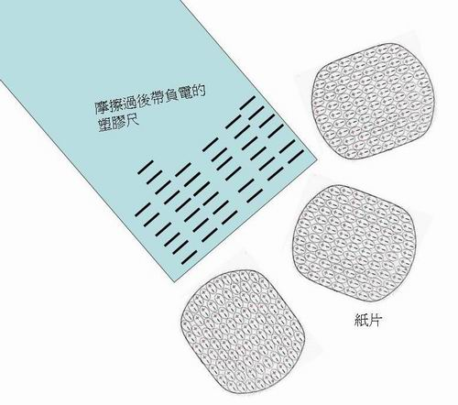
碎紙片被帶負電的塑膠尺『感應』，然後因為『異性』所以『相吸』。
資料來源：http://memo.cgu.edu.tw/yun-ju/CGUWeb/PhyChiu/H301StaticElectric/Charge-by-rubbing.htm

